幻阵测试部署方案



杭州默安科技有限公司
2019年01月

目录
1 系统介绍 2
2 应用场景 2
3 关键功能 2
4 测试条件准备 3
4.1 测试时间、地点 3
4.2 测试人员安排 3
4.3 测试资源准备 3
5 典型测试部署拓扑 5
5.1 伪装代理准备 5
5.2 诱饵准备 6
6 典型场景测试 7
6.1 病毒蠕虫感知 7
6.2 办公网入侵防护 9
6.3 重要邮箱防护 14
6.4 Web应用入侵防护 18
6.5 数据库入侵保护 22
6.6 应用组件入侵保护 27
6.7 系统服务入侵保护 31
6.8 业务仿真保护 34
6.9 反社工入侵保护 35
6.10 追踪溯源 39
7 附：幻阵快速新建沙箱示例 40
7.1 新建沙箱 40
7.2 初始化沙箱 40
7.3 查看沙箱信息 42

系统介绍
幻阵是默安科技首创的一款基于攻击混淆与欺骗防御技术的威胁检测防御系统，利用欺骗防御技术，通过在黑客必经之路上构造陷阱，混淆其攻击目标，精确感知黑客攻击的行为，将攻击隔离到幻阵的蜜网系统，从而保护企业内部的真实资产，记录攻击行为，并获取黑客的网络身份和指纹信息，以便对其进行攻击取证和溯源。

应用场景
幻阵的欺骗防御主要包括诱饵、伪装代理和沙箱三部分，通过诱饵、伪装代理和沙箱的联动实现威胁检测和攻击隔离，沙箱系统旁路部署在系统网络中，诱饵部署在攻击链路上，伪装代理非常灵活：可部署在真实业务的服务器上，也可以部署在非业务系统的服务器上。在黑客必经之路上引导黑客进入到沙箱中，有效地发现攻击行为抓取黑客信息，结合默安科技黑客情报档案库生成更加完整准确的黑客情报。

关键功能
幻阵重点功能模块如下：
功能模块 | 功能描述
沙箱管理 | 包括仿真沙箱资源池模块、仿真沙箱控制器模块、攻击行为检测模块、漏洞利用检测模块、病毒样本检测模块、漏洞自定义集成等
伪装代理 | 通过端口混淆，转移攻击者目标，将攻击者的流量隔离进沙箱中
诱饵功能 | 办公网诱饵，互联网诱饵，邮件诱饵以及网关诱饵诱导攻击者进入幻阵系统,更进一步提高幻阵系统感知力
威胁情报 | 人机识别,网络身份识别，指纹持久化种植，攻击ip识别，物理位置识别攻击数据统计，行为分析，行为归并，相似度匹配，黑客档案库等

幻阵自带支持沙箱类型如下：
序号 | 沙箱类型 | 沙箱名称
1 | 应用服务类 | CRM沙箱
2 | 应用服务类 | OA沙箱
3 | 应用服务类 | Wiki沙箱
4 | 应用服务类 | BBS沙箱
5 | 应用服务类 | Tomcat沙箱
6 | 应用服务类 | Mailbox沙箱
7 | 应用服务类 | JBOSS沙箱
8 | 应用服务类 | Zabbix沙箱
9 | 应用服务类 | Struts2沙箱
10 | 应用服务类 | Jenkins沙箱
11 | 应用服务类 | Weblogic沙箱
12 | 应用服务类 | VPN沙箱
13 | 系统服务类 | SSH沙箱
14 | 系统服务类 | Samba沙箱
15 | 系统服务类 | Mysql沙箱
16 | 系统服务类 | FTP沙箱
17 | 系统服务类 | Redis沙箱
18 | 系统服务类 | Memcached沙箱
19 | 系统服务类 | Sqlserver沙箱
20 | 系统服务类 | Portcheat
21 | 系统服务类 | Mysqlcheat
22 | 系统服务类 | Mongodb
23 | Windows类 | Win7-pc沙箱
24 | Windows类 | Winserver2008沙箱
25 | Windows类 | Winxp-pc沙箱
26 | 自定义 | 自定义沙箱

测试条件准备

测试时间、地点
测试时间 | 测试地点 | 备注
双方协商而定 | 用户指定地点

测试人员安排
姓名 | 角色 | 联系电话 | 备注
易城满 | 现场实施 | 18814131630
叶龙海 | 现场实施 | 18664366486

测试资源准备

硬件资源
默安科技提供幻阵测试设备（软硬件一体）物理机，标准2U设备。
测试设备的尺寸 （高×宽×长）90mm×450mm×750mm 重约 22kg。

机柜资源
机柜需预留2U的空间，机柜需要有托盘，以便放置2U测试设备（请提前和机柜管理员沟通下，事先把托盘安装好）。

电源资源
选择具备大功率、可靠的电源的机房环境，要求至少提供1个 220V、50Hz、10A的交流电源的三插口（如：下图），且保证电源不间断。


IP网络资源
准备10个同网段IP地址（就是幻阵部署在一个VLAN，分配给它10个IP，比如：部署在测试区，内部网段或DMZ区）；一个用于测试设备物理机IP，一个用于内部数据管控，其余IP用于部署沙箱；提供DNS、网关地址等信息。

测试工具
1-2台安装有Chrome和Firefox浏览器的攻击测试机，带有namp、hydra、burpsuite等软件。

典型测试部署拓扑
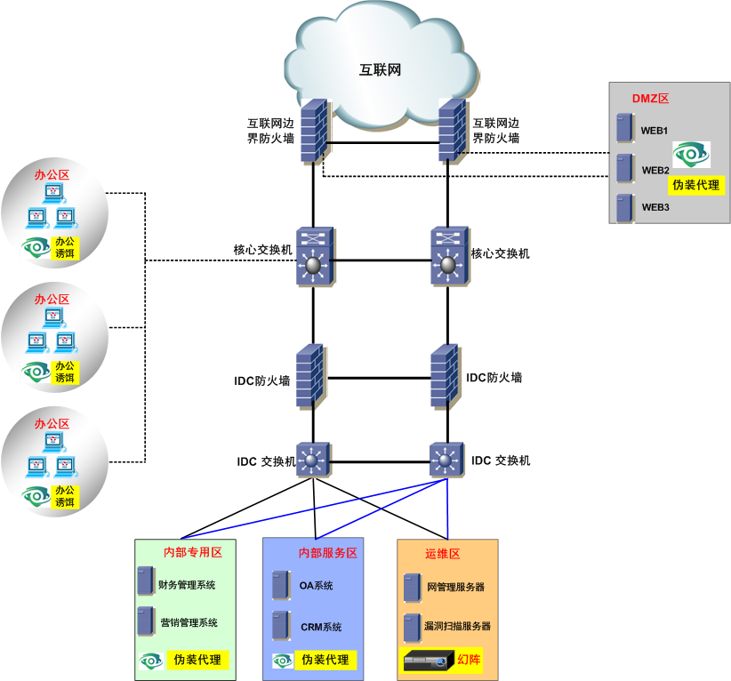
图：幻阵典型部署拓扑

伪装代理准备
伪装代理：几台（推荐1-5台，部署数量越多，覆盖度就越广，捕获恶意攻击者机率就越大）windows操作系统的服务器或个人电脑（win7、win8、win10）；几台（推荐1-5台，部署数量越多，覆盖度就越广，捕获恶意攻击者机率就越大）linux操作系统的服务器或虚拟机（Ubuntu 14.04、Ubuntu 16.04、CentOS release 6.4 (Final)、CentOS release 6.6 (Final)、CentOS release 6.7 (Final)、CentOS Linux release 7.0.1406 (Core)、CentOS 7.1、CentOS 7.2.1511）。

诱饵准备
诱饵的目的是将沙箱信息发布到攻击者可能攻击的环境和在攻击前期收集信息的平台中，将攻击者引导至沙箱中。
诱饵类型 | 准备 | 说明 | 备注
web诱饵 | 几台（推荐1-5台，部署数量越多，覆盖度就越广，捕获恶意攻击者机率就越大）有web服务的服务器 | 需安装幻阵伪装代理，将命中攻击规则的攻击转发到沙箱中 | 推荐部署
办公网诱饵 | 几台（推荐1-5台，部署数量越多，覆盖度就越广，捕获恶意攻击者机率就越大）办公电脑 | 需安装办公网诱饵客户端，将沙箱信息分发到该办公设备上（桌面文件内存数据等） | 推荐部署
互联网诱饵 | github账号 | 将沙箱信息发布到github平台上，github平台是一个面向开源及私有软件项目的托管平台。 | 非必选（并非每个企业都会在github平台上发布信息），根据用户实际情况准备
邮件诱饵 | 企业内部邮箱 | 将沙箱信息发布到被保护的企业邮箱中 | 非必选，根据用户实际情况准备

说明：安装诱饵的Web 服务器、办公电脑需和幻阵网络互通，互联网诱饵需幻阵和公网网络互通，邮件诱饵需幻阵与邮件服务器之间网络互通。

典型场景测试

病毒蠕虫感知
病毒、蠕虫（如：勒索软件）功能逐渐呈全能化形式，不再拘泥于单机感染和控制，通常自带病毒、蠕虫特征，通过特定端口、服务对内网其他设备进行探测，发现可利用设备直接扩散感染，尽可能扩大牟利面积，导致企业遭受损失极具加重。
通过建立用于监控病毒、蠕虫特征的监测沙箱（如：WIN7），开放病毒、蠕虫传播的端口、服务，第一时间感知并实时告警，精准定位网络环境中病毒、蠕虫传播的源头。

测试步骤

新建沙箱（WIN7）
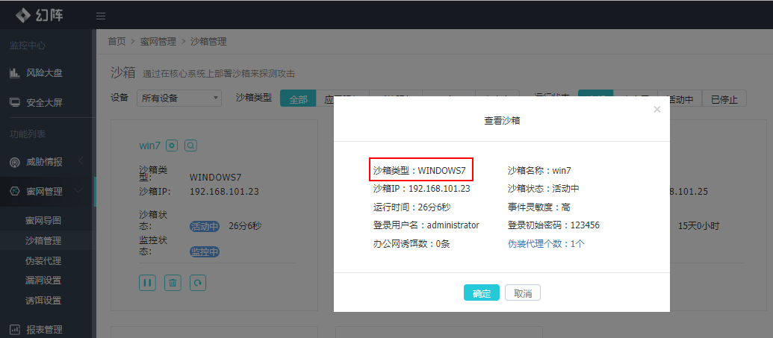

模拟蠕虫传播
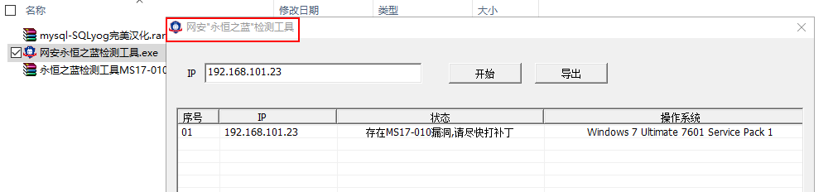

沙箱第一时间检测到蠕虫传播事件
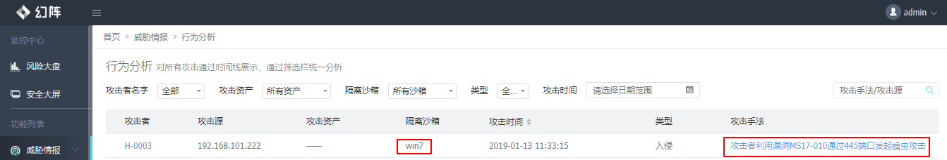

办公网入侵防护
办公网安全投入相对业务网不足、入侵成本较低，通常是黑客入侵的一大突破口，黑客一旦入侵了办公网的电脑，主要在内网平移，窃取HR、财务、高管等电脑中的重要资料；或者以办公网为跳板攻击业务网，窃取业务网的重要数据资料。
通过在重要部门的办公PC（如：财务部、研发部、设计部等）部署虚假诱饵（如：创建虚假系统账号、虚假敏感文件（如：蜜罐访问地址，用户名，密码等）、IE浏览器历史访问记录（如：蜜罐访问URL等），诱导黑客到关联的虚拟沙箱，第一时间感知黑客的行为，并进行攻击者溯源，保护企业内部重要数据资料的安全，减少企业的损失。

测试步骤

新建沙箱（CRM）
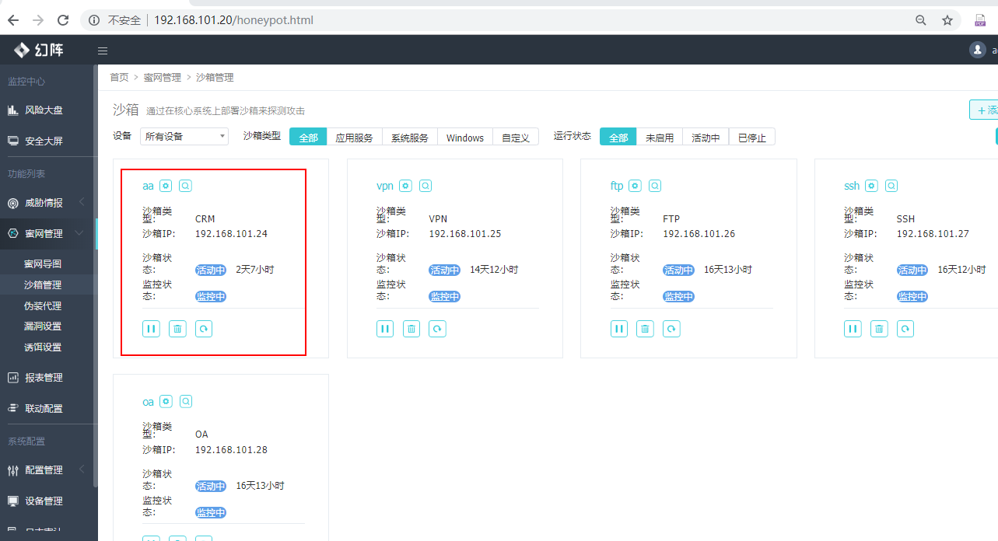

办公PC安装诱饵
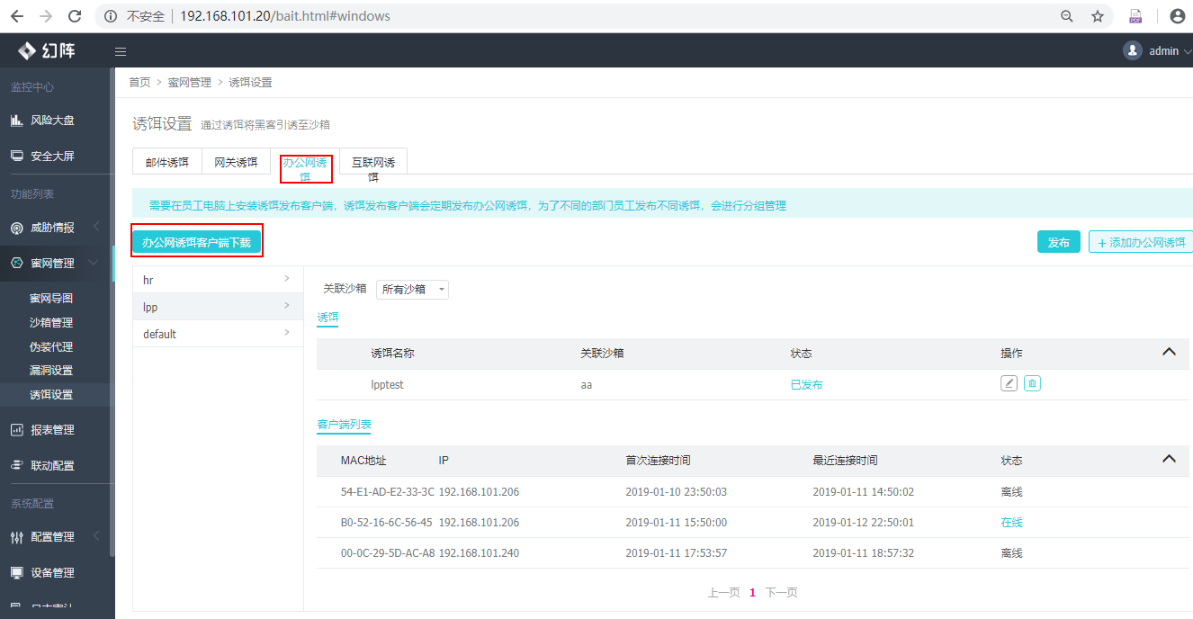

安装诱饵PC在线
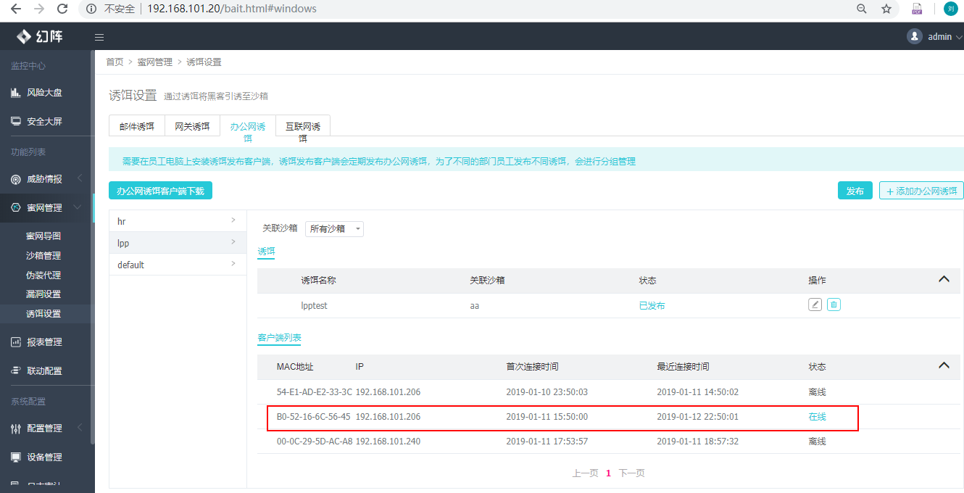

添加、发布诱饵
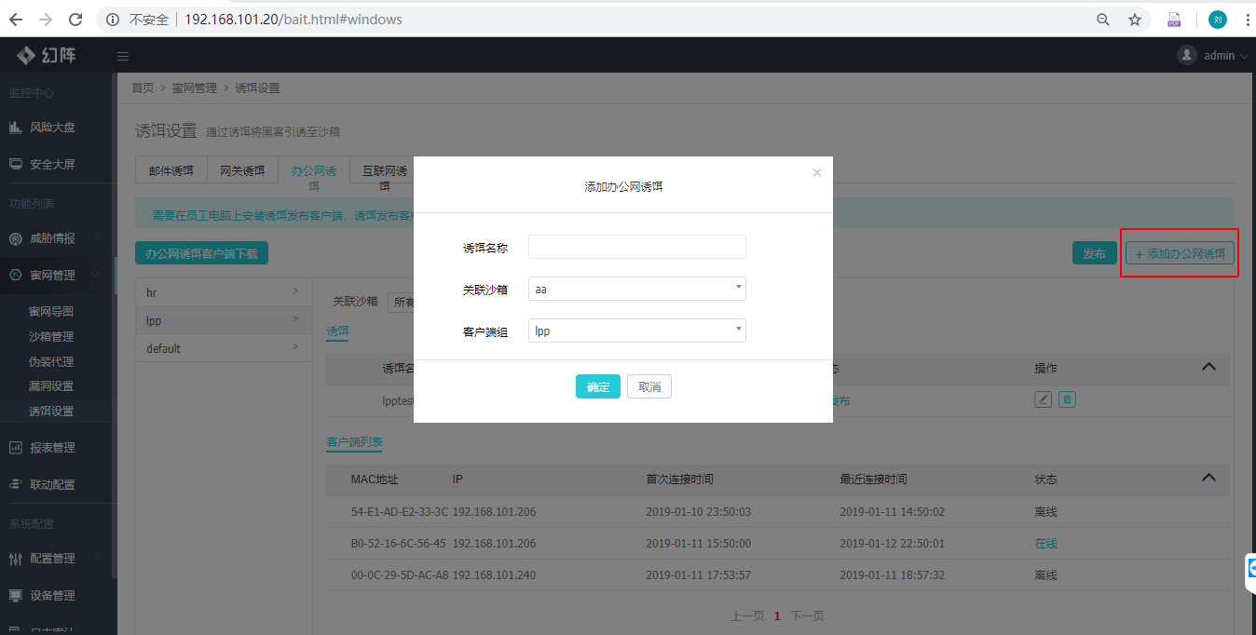

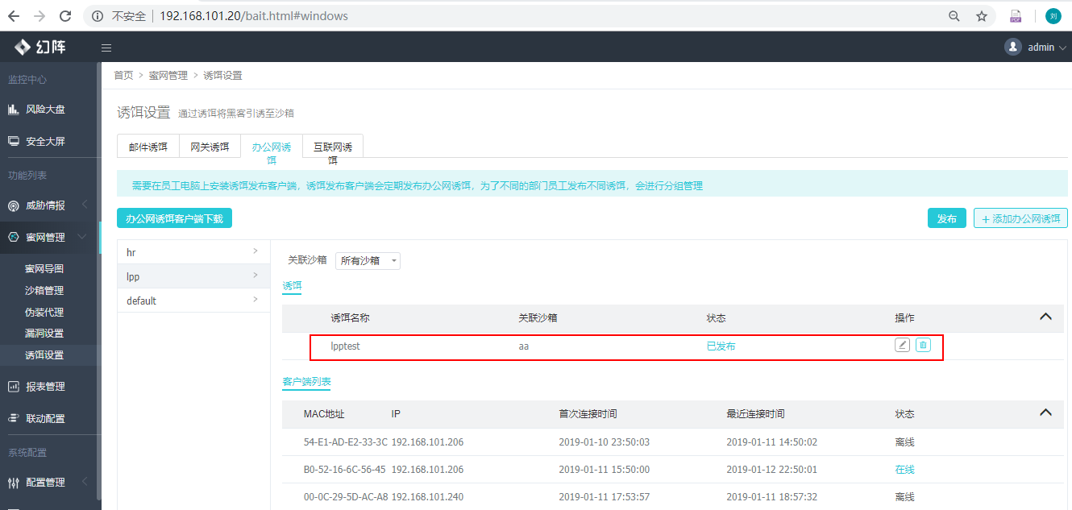

诱饵发布成功
去安装诱饵的PC机器上，能看到敏感信息，或打开安装诱饵的PC的IE浏览器，在历史记录里面，还能看到登陆 沙箱aa 的访问记录（实际上之前是没访问的，是刚刚发布诱饵成功后，生成的）。
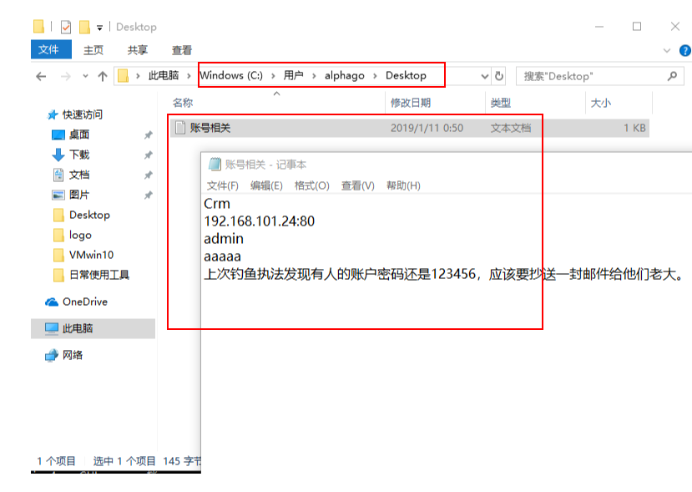

模拟办公网入侵
假定黑客入侵了安装诱饵的这台办公PC，看到了上述敏感信息，好奇心驱动黑客尝试去访问沙箱，第一时间告警，起到了诱骗、混淆、拖延对真实资产攻击的效果。

沙箱第一时间捕获到入侵事件
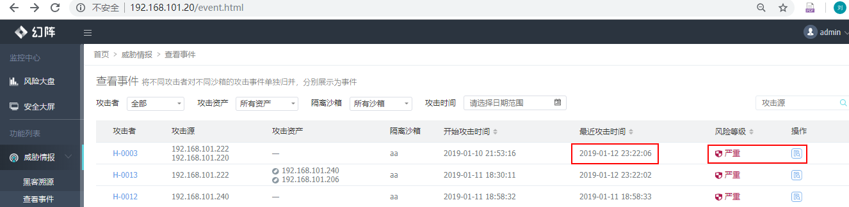

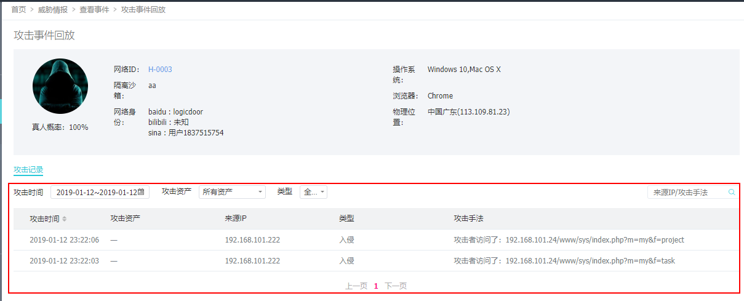

重要邮箱防护
邮件是进行重要事务沟通的平台。最大的漏洞出自于人性,企业中不可避免出现邮箱密码泄漏等事件发生。往往黑客攻击的最重要目标便是入侵邮箱搜集数据情报等。通过对企业重点人员（如：领导、核心研发、设计人员等）的邮箱部署诱饵，当有黑客入侵这些重点人员的邮箱后，能第一时间感知、实时告警，并进行攻击者溯源，避免企业重要敏感信息（如：商业机密等）发生泄漏。

测试步骤

新建沙箱（VPN）
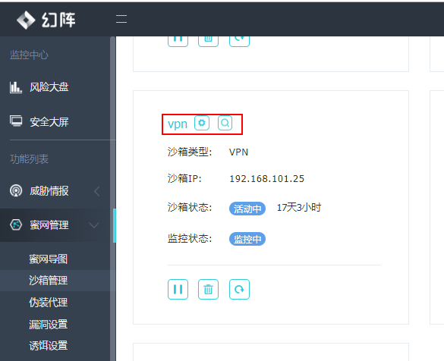

添加、发布邮件诱饵
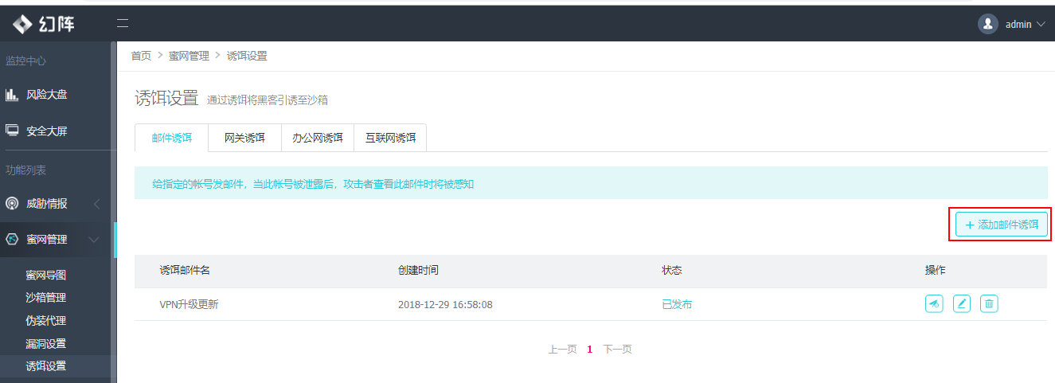

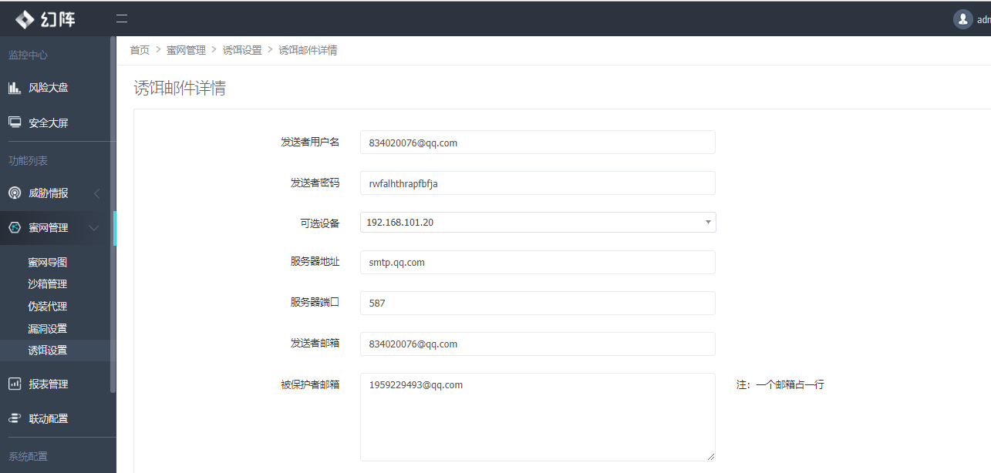

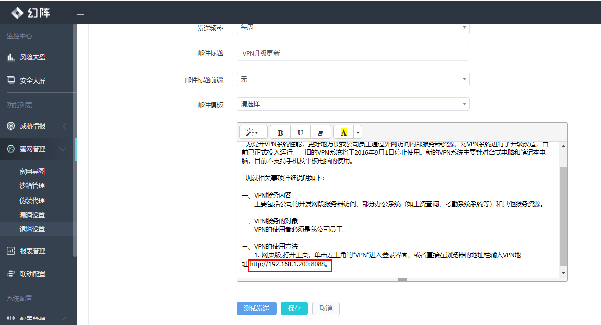

保护的（高管）邮箱收到诱饵邮件

攻击者打开诱饵邮件
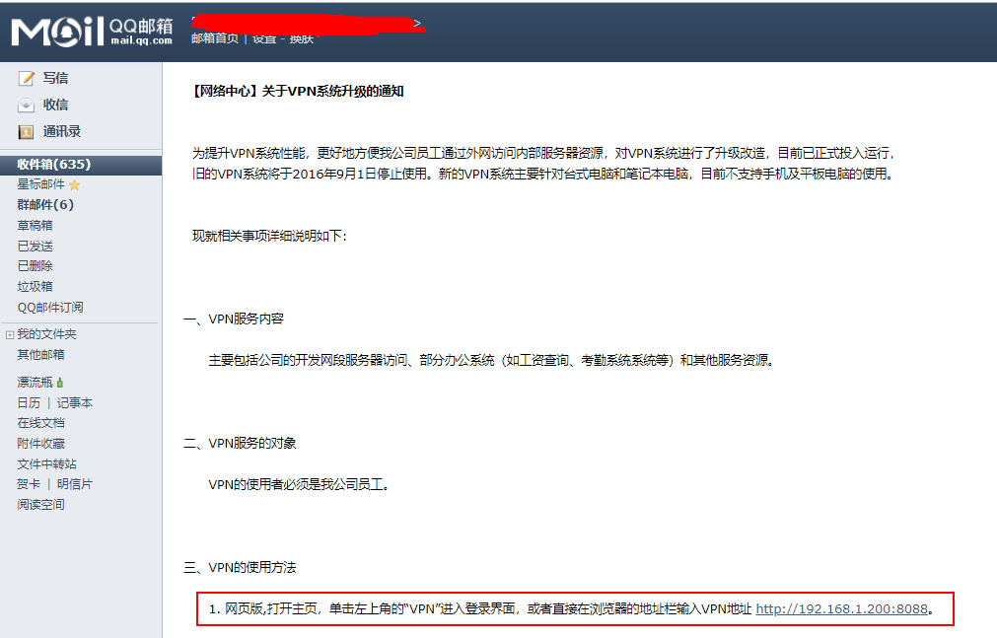

沙箱第一时间捕获到邮箱入侵事件
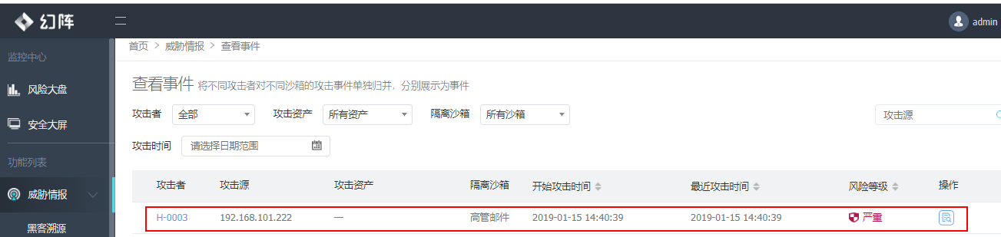

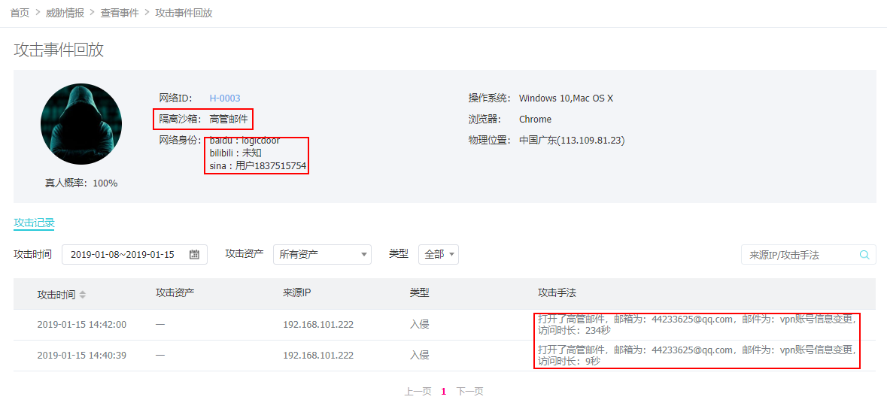

Web应用入侵防护
随着网络与信息技术的发展，越来越多的企业单位建立了依赖于网络的业务信息系统，黑客利用互联网获取网站的公开信息，然后通过攻击存在漏洞的Web网站，入侵达到恶意目的。
通过部署虚拟Web应用沙箱，混淆、伪装在真实的Web业务网络环境中，引诱黑客去攻击尽在掌控之中的沙箱，第一时间感知黑客行为并实时告警，全过程记录攻击行为，并进行攻击者身份画像，获取攻击的社交身份信息、攻击地理位置内外网IP、机器指纹等信息，变“被动防御”为“主动防御”，让潜在的黑客主动暴露自己。

测试步骤

新建沙箱（CRM）

服务器端安装伪装代理
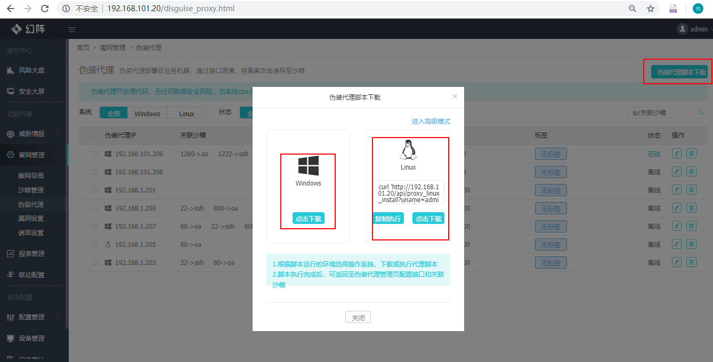

以windows为例：右键，以 管理员身份 运行 .bat
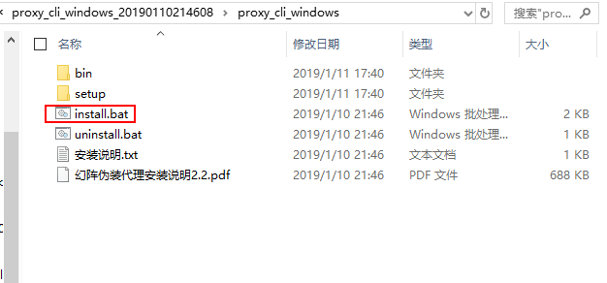

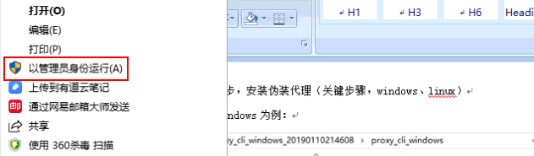

沙箱关联安装伪装代理的服务器端口
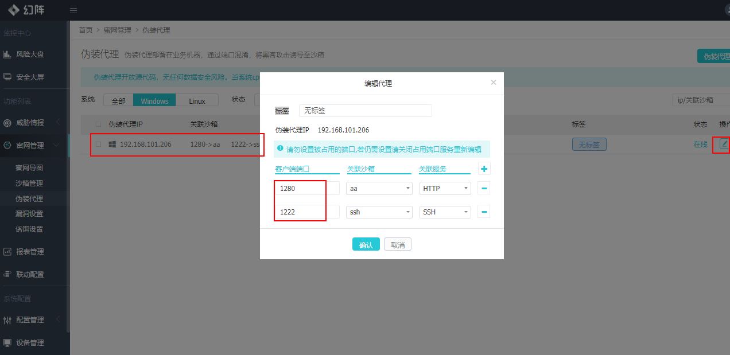

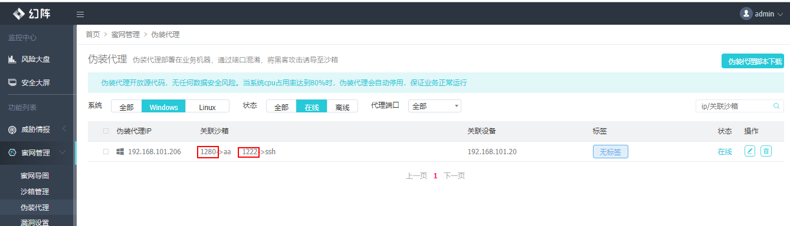

模拟黑客攻击入侵CRM
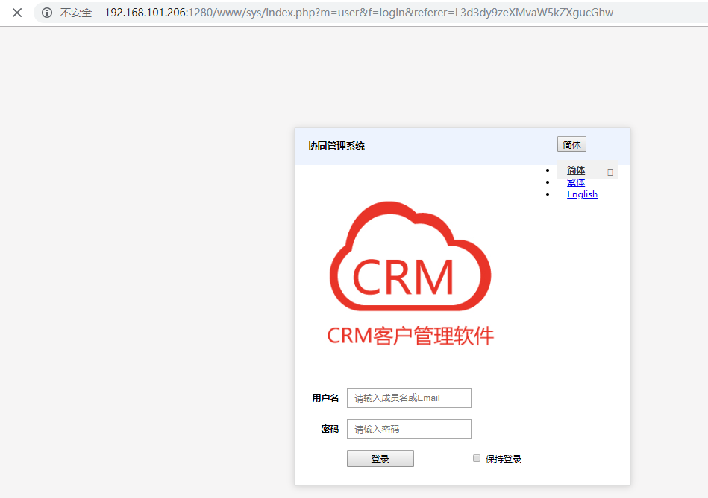

沙箱第一时间捕获到攻击事件
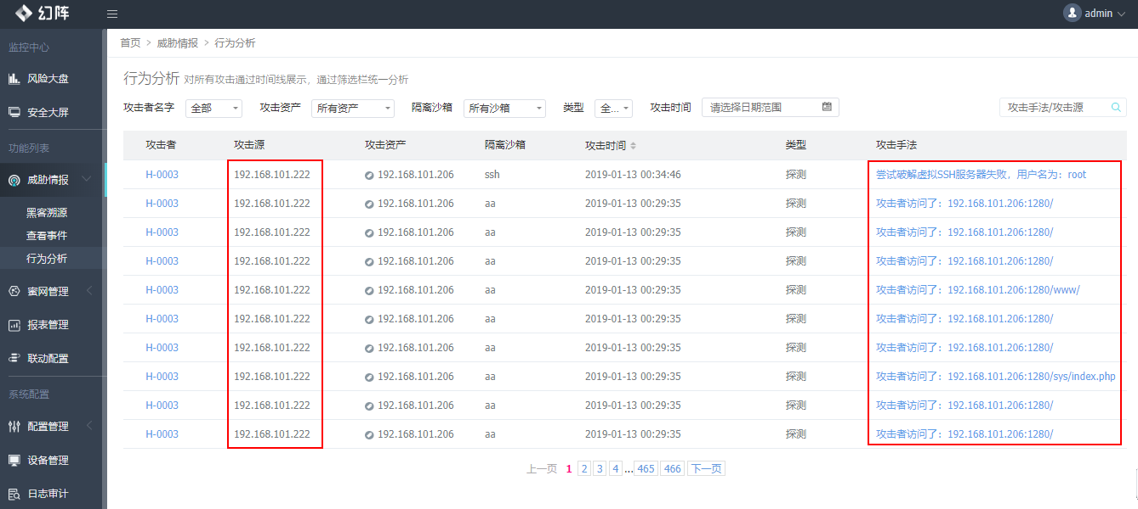

数据库入侵保护
数据库因包含有各种有价值的敏感信息，例如金融或知识产权信息、公司数据、个人用户数据等等，一直是黑客攻击的目标，黑客企图通过入侵数据库，获取敏感信息来获利（如：非法交易行业敏感数据、个人隐私数据等）。
通过部署虚拟数据库沙箱，混淆、伪装在真实的业务网络环境中，引诱黑客去攻击尽在掌控之中的数据库沙箱，第一时间感知黑客行为并实时告警，全过程记录攻击行为，并对攻击者身份进行溯源，变“被动防御”为“主动防御”，让潜在的黑客主动暴露自己。

测试步骤

新建沙箱（MySQL）
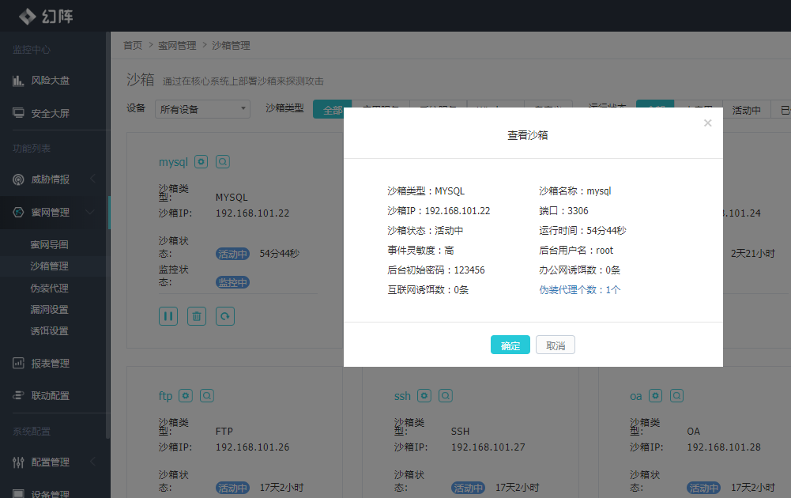

服务器端安装伪装代理

以windows为例：右键，以 管理员身份 运行 .bat

沙箱关联安装伪装代理的服务器端口
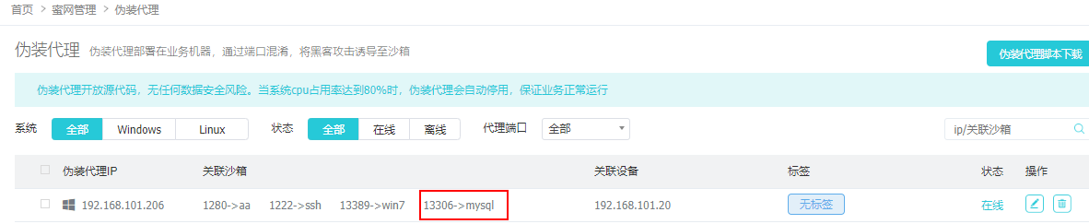

模拟黑客入侵MySQL
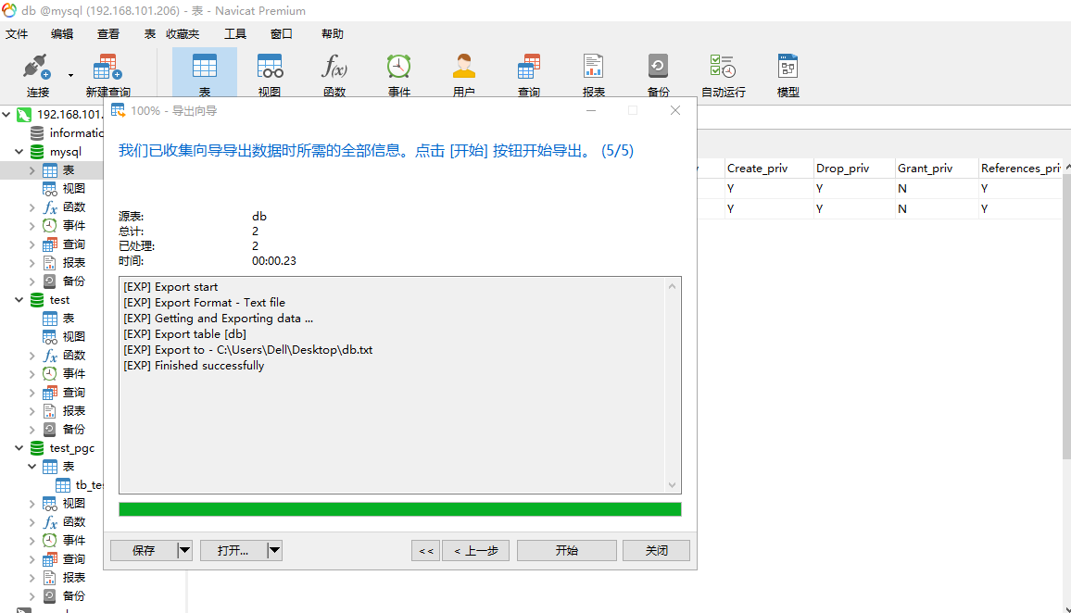

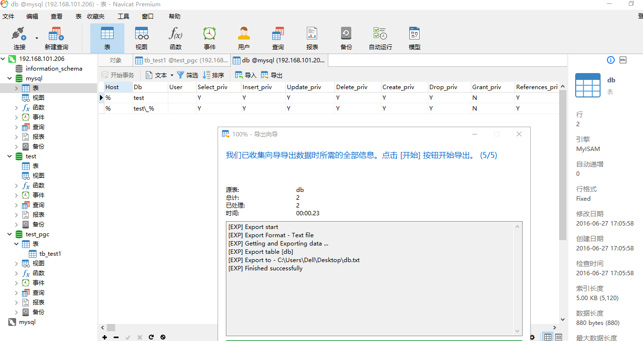

沙箱第一时间捕获到攻击事件
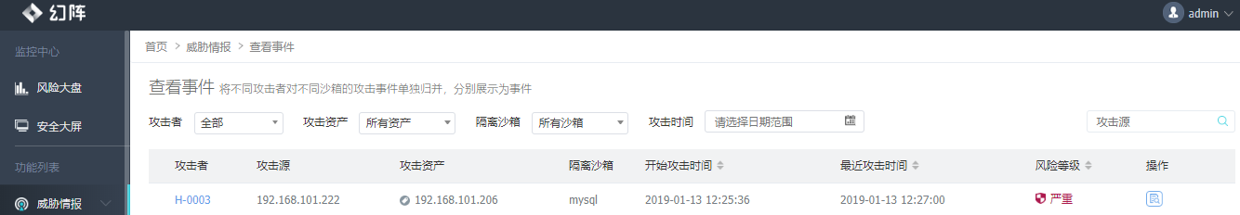

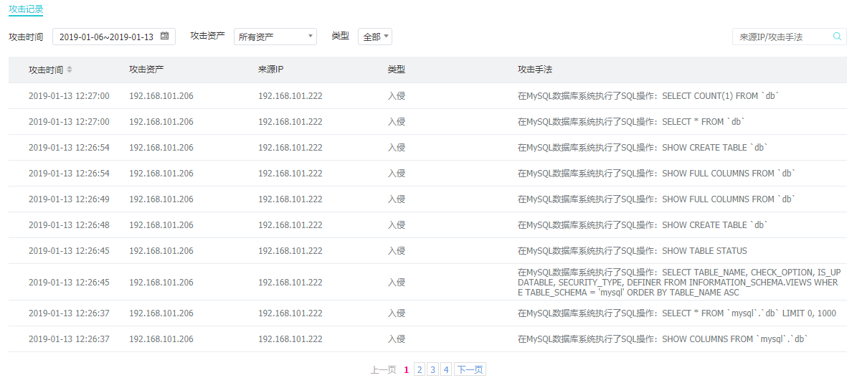

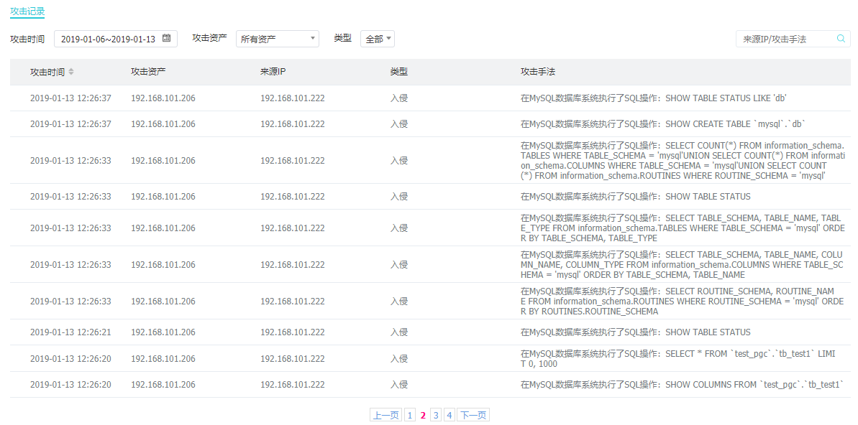

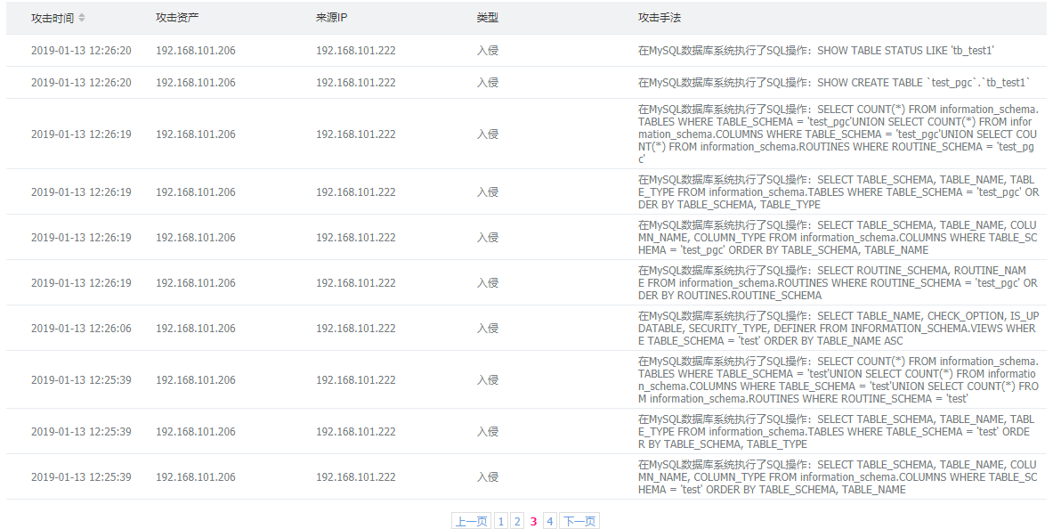

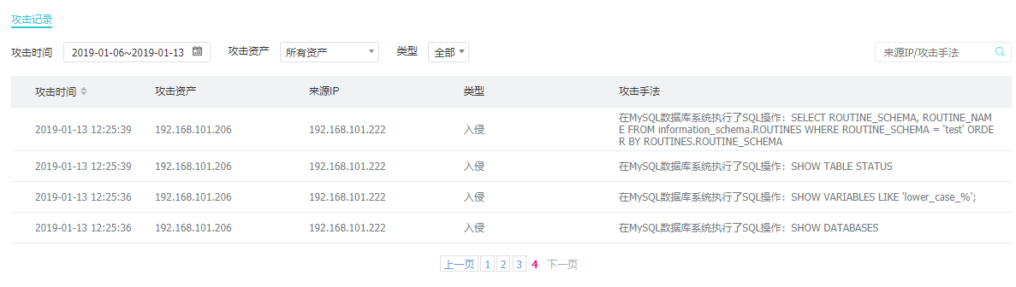

应用组件入侵保护
企业在软件开发过程中，都会采用一些主流的第三方应用组件，近年来，由于第三方应用组件的高危漏洞频繁爆发，如：struts2、redis、jboss等，对应用自身的安全构成严重的威胁。
通过部署真实业务环境中采用的第三方组件沙箱，将其混淆、伪装在真实业务网络环境中，第一时间感知黑客行为并实时告警，锁定攻击者信息，变“被动防御”为“主动防御”。

测试步骤

新建沙箱（Struts2）
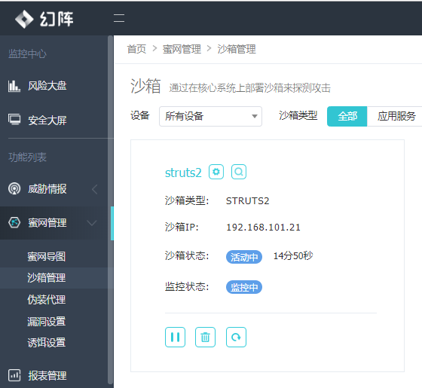

服务器端安装伪装代理

以windows为例：右键，以 管理员身份 运行 .bat

沙箱关联安装伪装代理的服务器端口
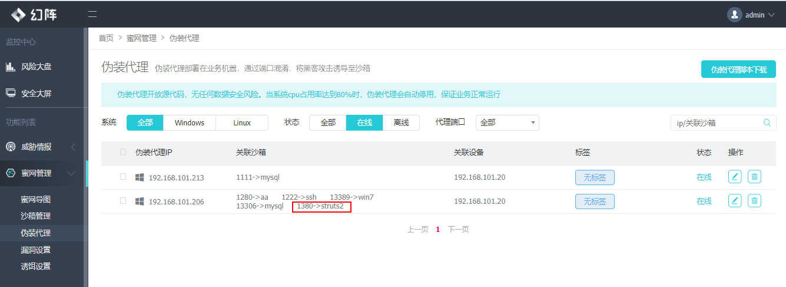

模拟黑客入侵Struts2
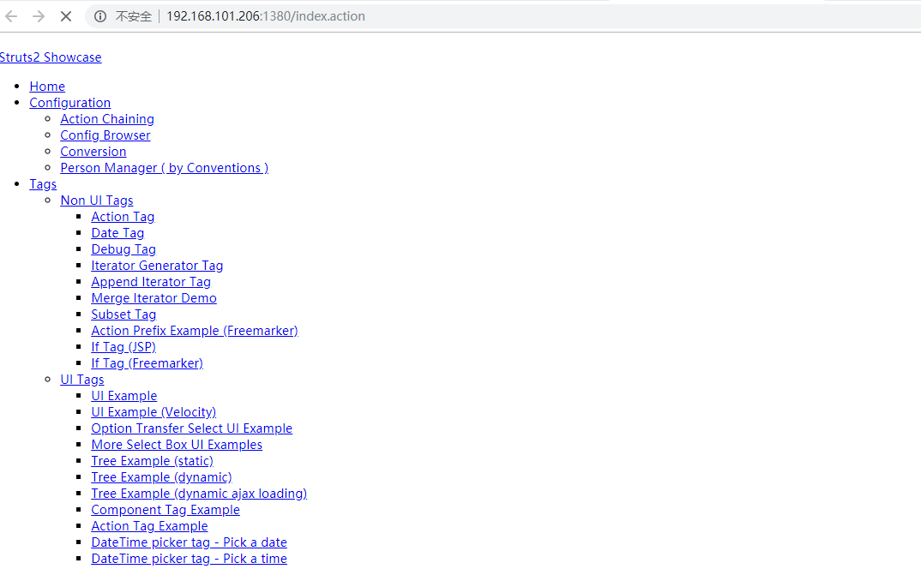

沙箱第一时间捕获到攻击事件
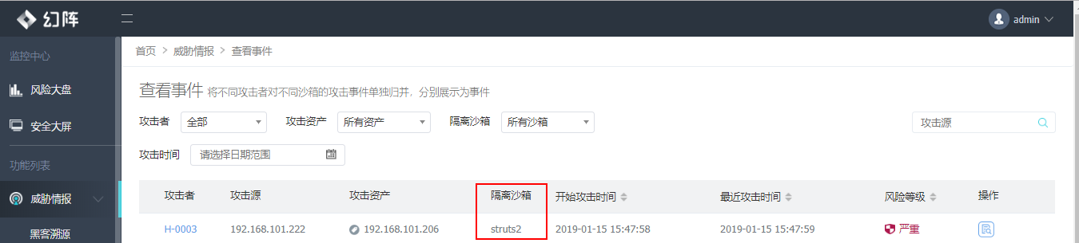

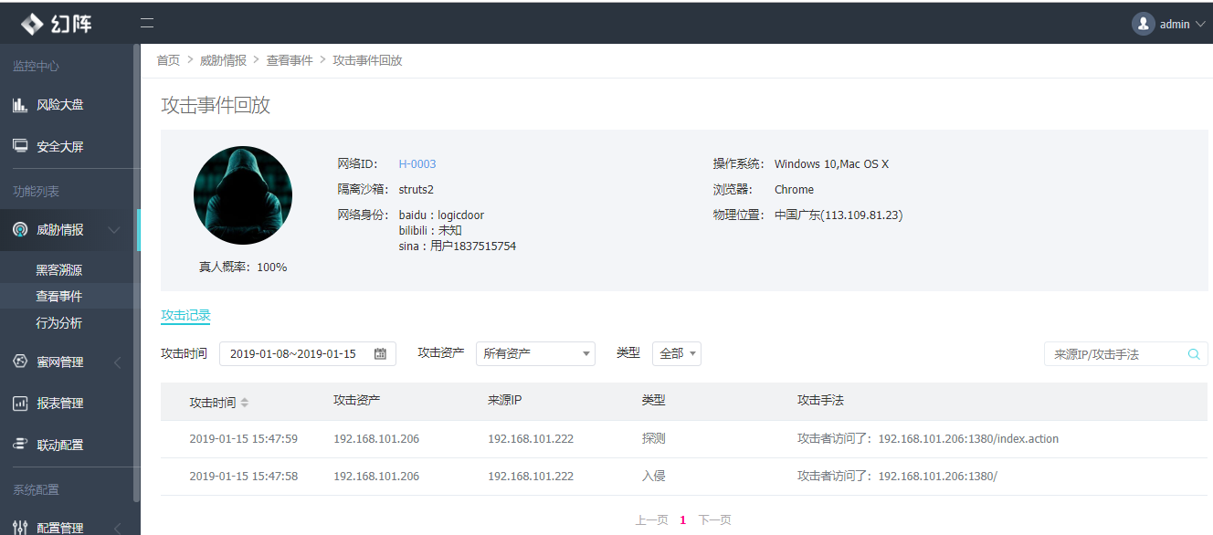

系统服务入侵保护
在信息系统运维过程中，运维终端经常会用到常用的系统服务：如SSH、FTP等，通过这些系统服务，远程连接业务服务器、网络设备、安全设备等，正因为运维终端有如此“桥梁”的重要作用，往往成为黑客攻击的重点目标。
通过部署虚拟系统服务（如：SSH、FTP）沙箱，混淆、伪装在真实的网络环境中，第一时间捕获、感知黑客的行为并告警，锁定潜在的攻击者。

测试步骤

新建沙箱（SSH）
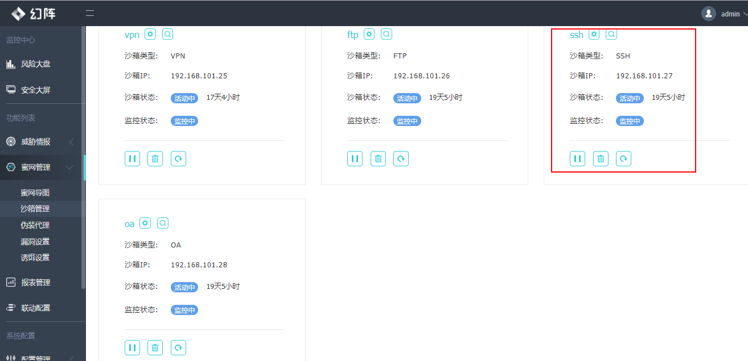

服务器端安装伪装代理

以windows为例：右键，以 管理员身份 运行 .bat

沙箱关联安装伪装代理的服务器端口
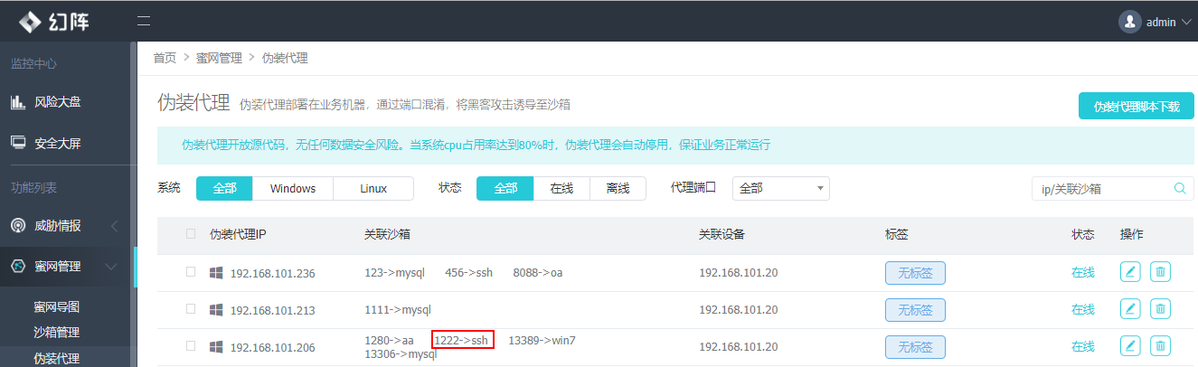

模拟黑客入侵SSH
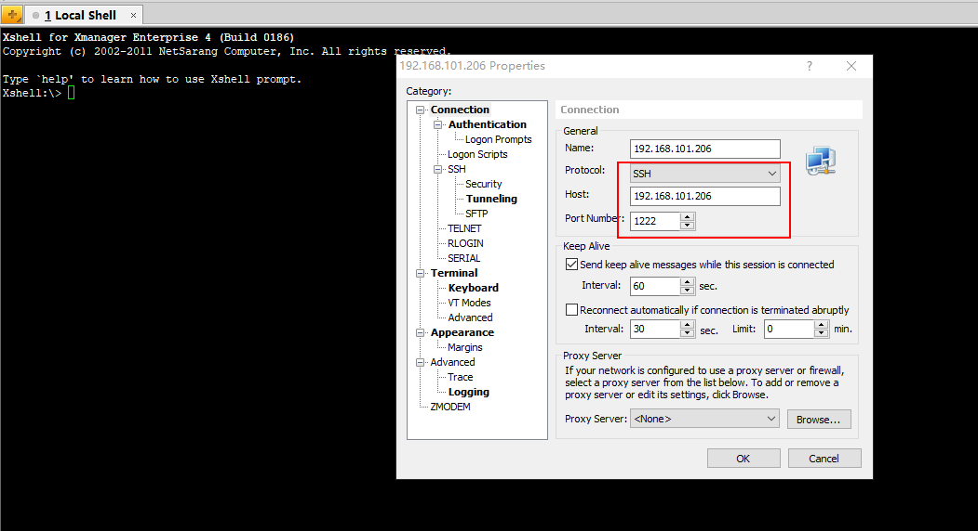

沙箱第一时间捕获到攻击事件
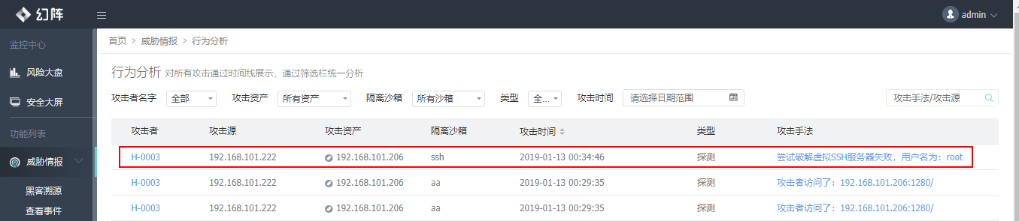

业务仿真保护
自定义沙箱主要是根据自己的需求在自定义虚拟机里面部署仿真业务系统，仿真业务系统主要用于模仿真实业务站点，吸引攻击者入侵。自定义沙箱为linux系统的虚拟机，自带apache和ngnix反向代理。
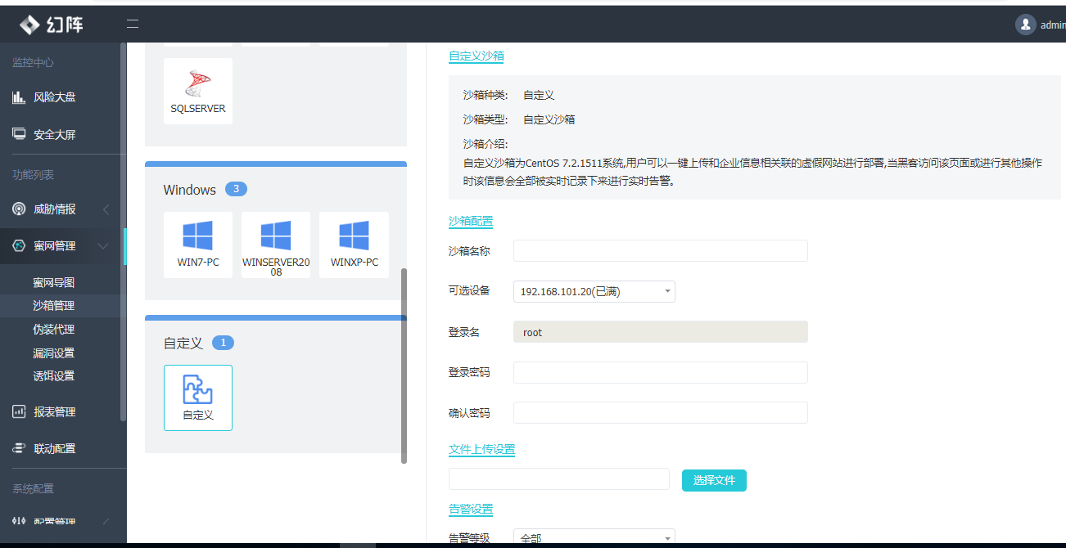

自定义沙箱为CentOS 7.2.1511系统，用户可以一键上传和企业信息相关联的虚假网站进行部署，当黑客访问该页面或进行其他操作时该信息会全部被实时记录下来进行实时告警。

测试步骤
该沙箱具体用作哪些场景，可借鉴相应场景的测试步骤。

反社工入侵保护
针对黑客在攻击前期，常常会开展信息情报收集工作的思路，通过在互联网上（如：github），撒布一些有价值的信息（如：故意泄露虚假敏感VPN登陆地址、用户名、密码等），实时监测潜在的攻击者，第一时间捕获、感知黑客并实时告警，并锁定攻击者，做到“知己知彼，才能百战百胜”。

测试步骤

新建沙箱（VPN）

添加互联网诱饵、关联沙箱
添加互联网诱饵操作：蜜网管理-->诱饵设置-->互联网诱饵-->添加互联网诱饵
诱饵类型（github是一个互联网平台，部分研发人员会将研发项目的代码配置文件等放到该平台进行管理，所以该平台成为黑客喜欢搜集情报的场景），选择关联沙箱，输入github账号密码。

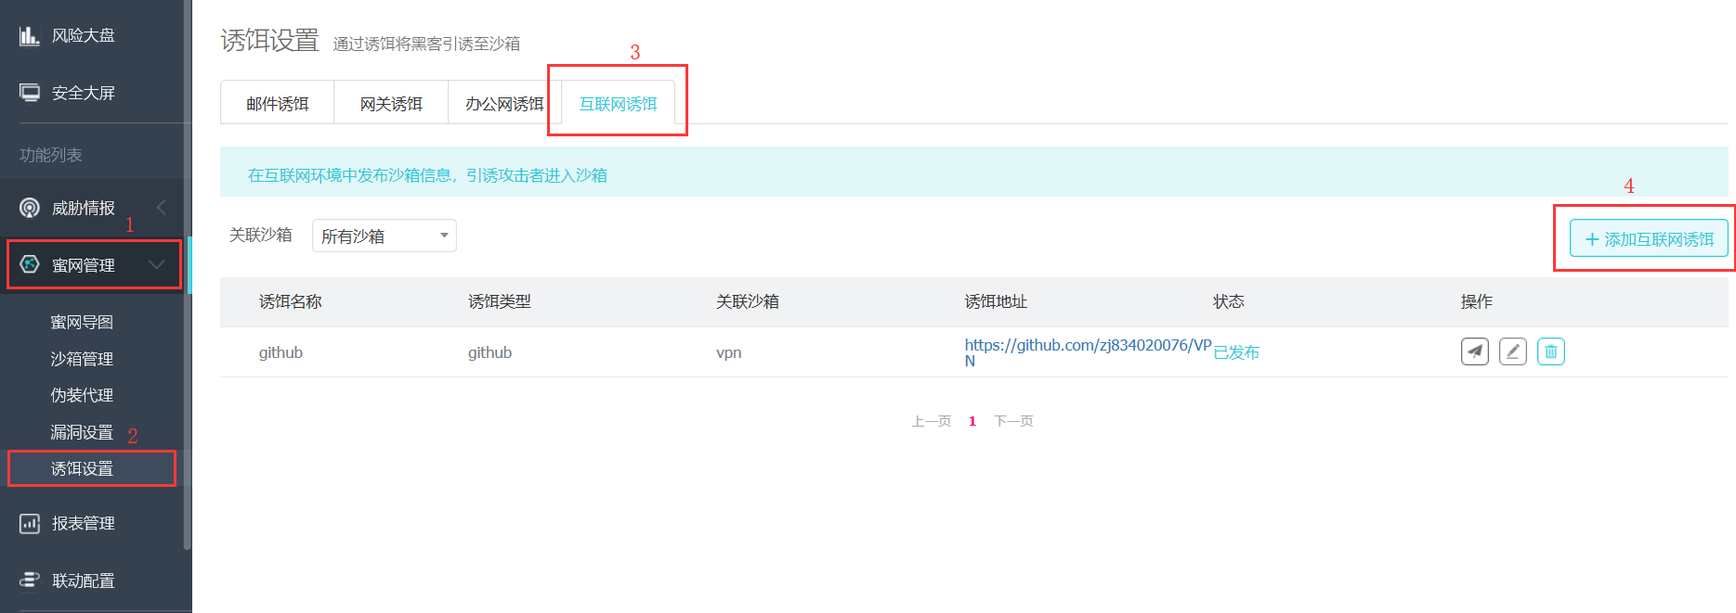

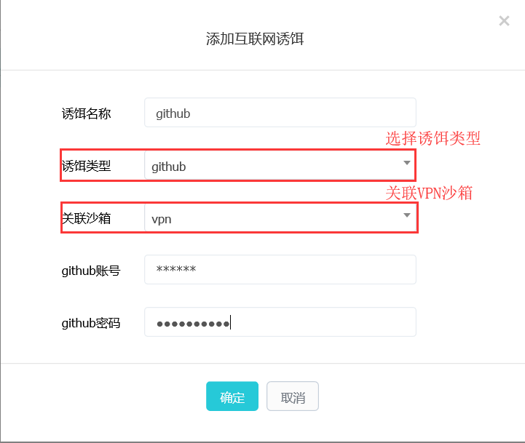

发布互联网诱饵
输入完成，确保github账号密码正确，点击‘确认’按钮，在诱饵列表会生成相应的诱饵记录，但还处于‘未发布’状态。勾选需要发布的互联网诱饵，点击‘发布’按钮，，状态变为‘发布中’，大约5分钟之后，状态变为‘已发布’，表示该条诱饵已经发布成功。

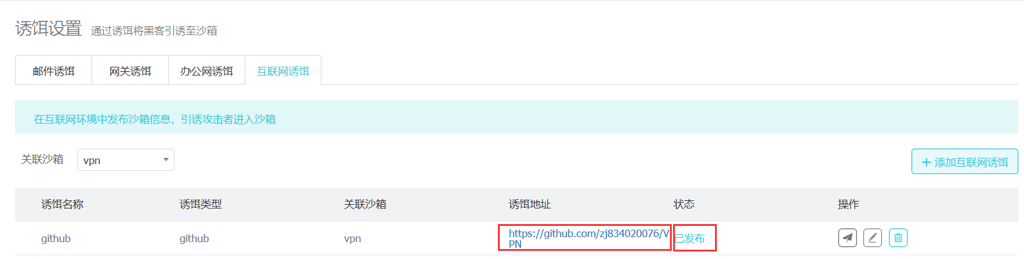
状态变为‘已发布’之后，访问诱饵列表中的诱饵地址，看到该页面下有该沙箱的相关信息，表示该条互联网诱饵发布成功。

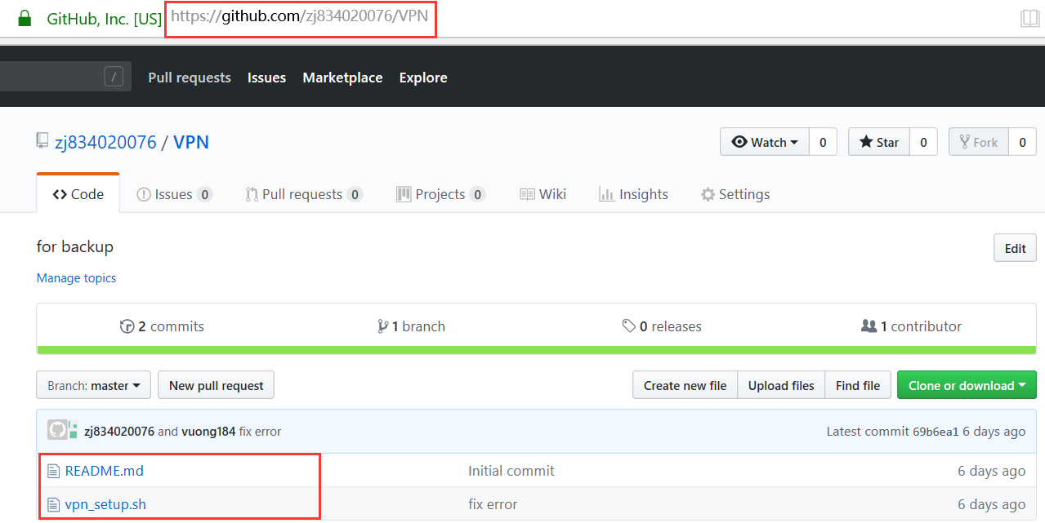

点击相关vpn_setup.sh，可以看到沙箱发布在github上的相关VPN信息诱饵
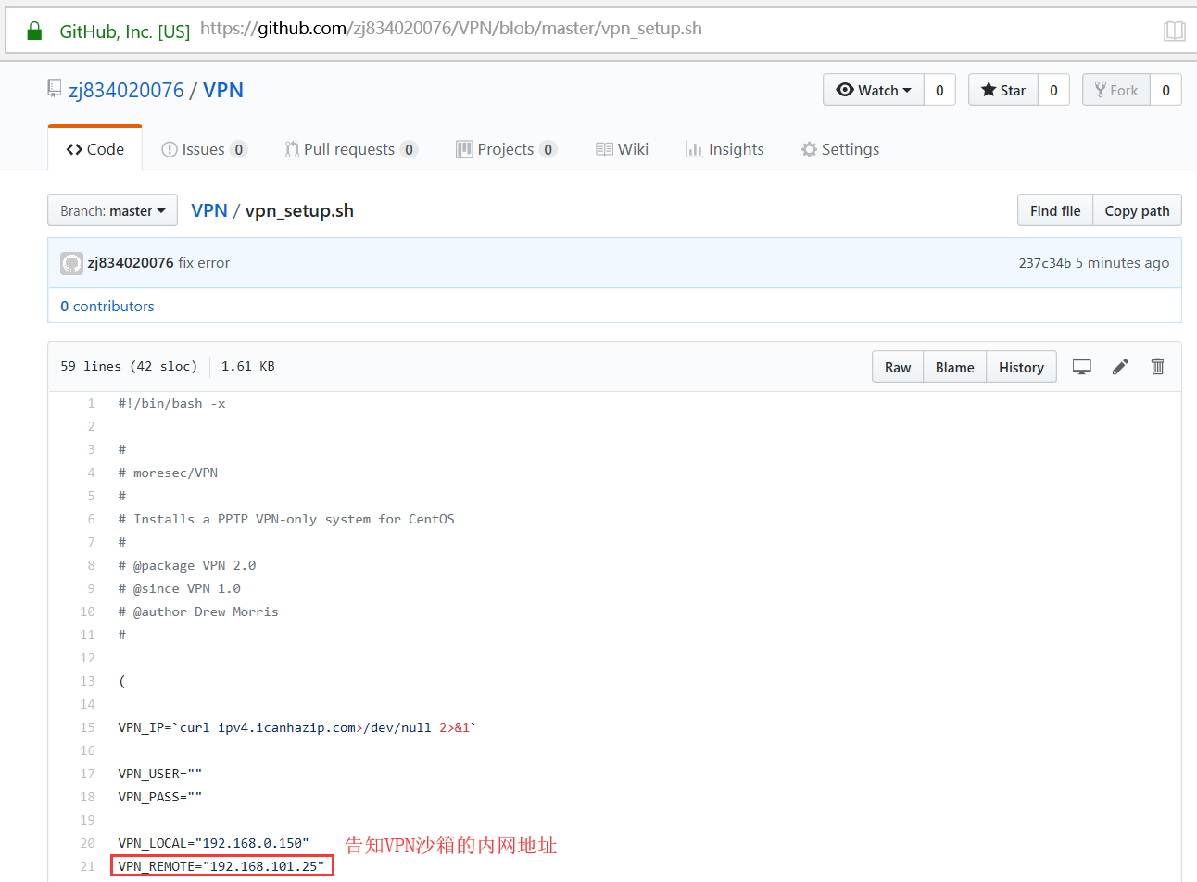

模拟黑客入侵沙箱（VPN）
假设此时黑客已经入侵到相应的网络区域，便会访问该虚拟VPN地址，此时沙箱就会捕获到入侵行为。
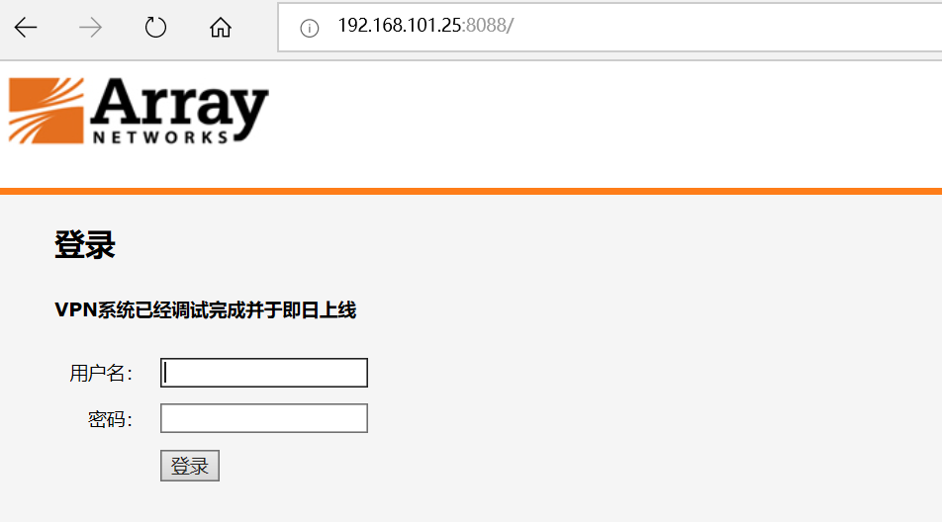

沙箱第一时间捕获到攻击事件
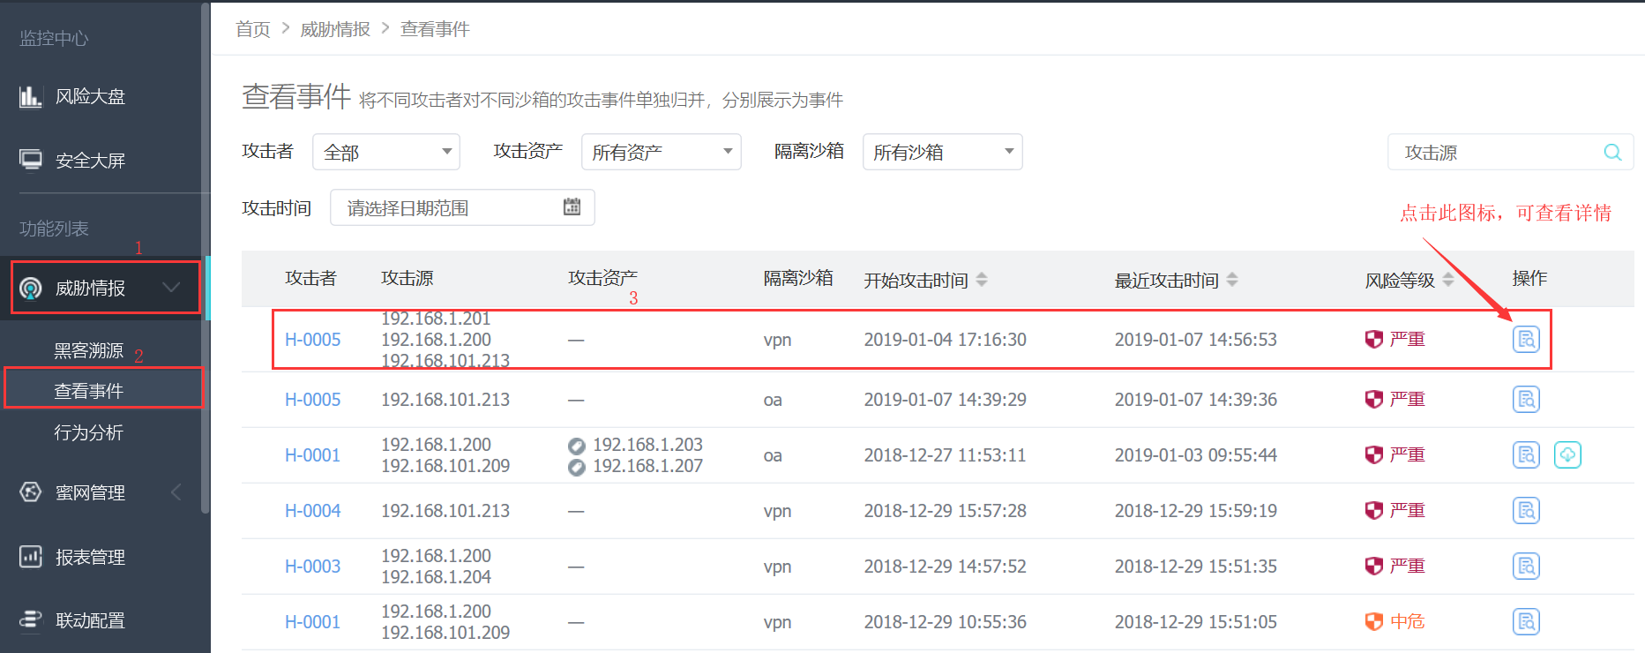

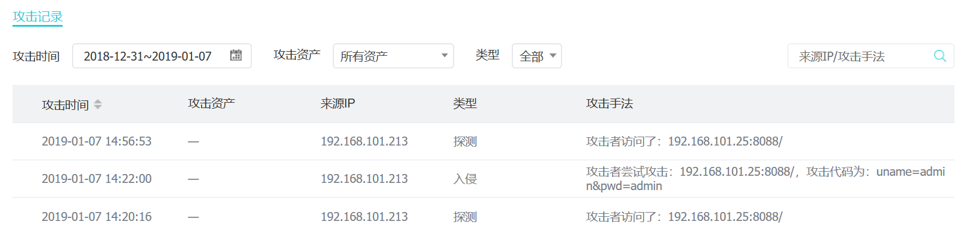

追踪溯源
基于默安科技的专利技术，对感知到的攻击事件进行溯源，攻击溯源系统提供人机识别、网络身份识别、指纹持久化种植、攻击ip识别、物理位置识别等功能。设备指纹技术会给黑客植入MoresecID,即使黑客更换IP地址，也能识别出是同一个人。

测试步骤

黑客溯源
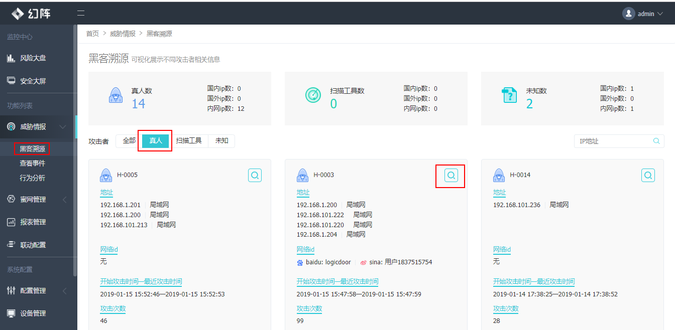

黑客画像分析
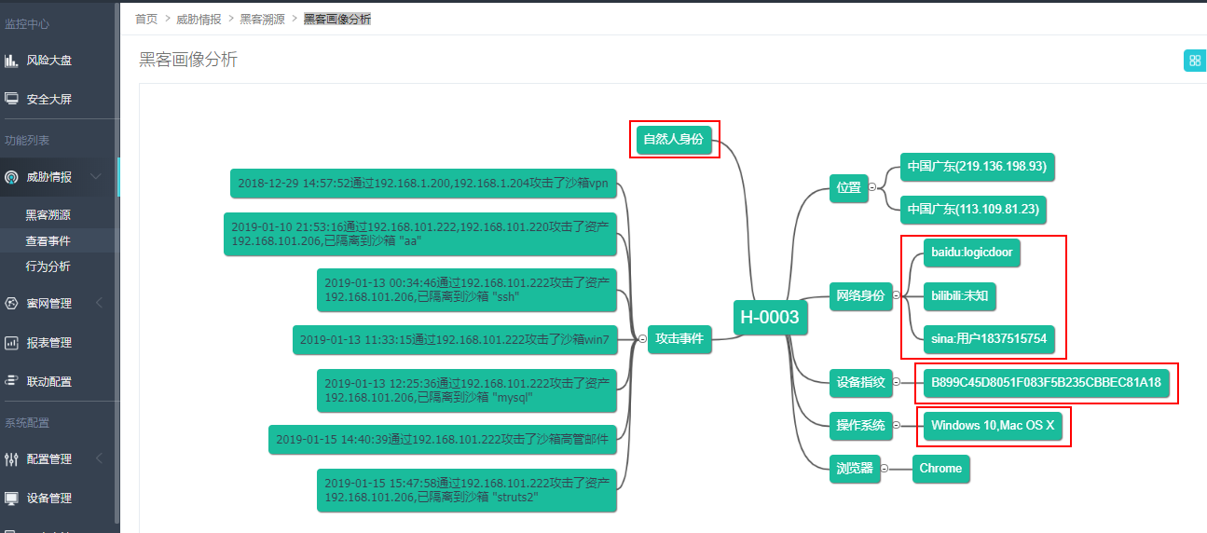

附：幻阵快速新建沙箱示例
web界面登陆系统，在左侧菜单栏，选择 蜜网管理-沙箱管理，页面的右上角有 添加沙箱，提供了 应用服务、系统服务、Windows、自定义 的沙箱模板类型。
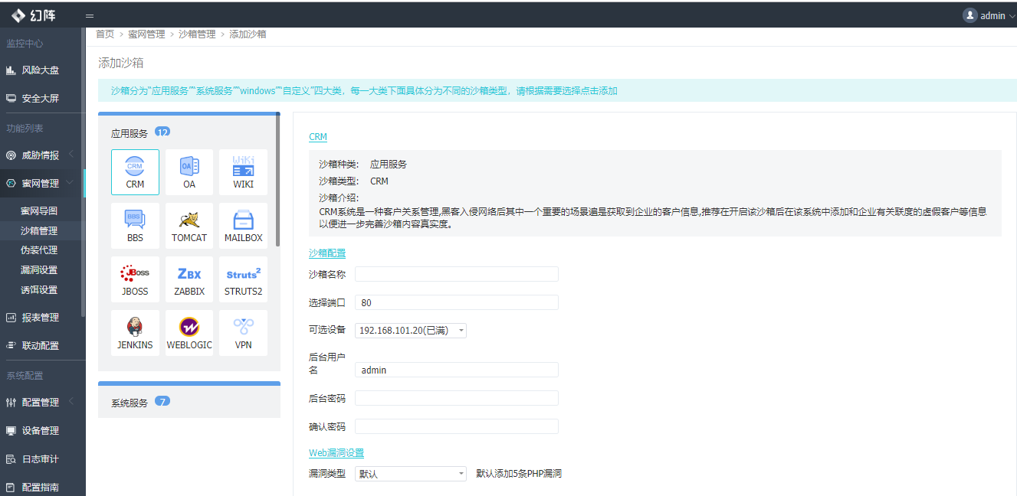

新建沙箱
选中某个沙箱模板，配置 沙箱名称、选择端口、用户名、密码、漏洞类型、告警等级等信息，点击 确定添加。

初始化沙箱
点击“三角形按钮”（类似播放按钮），初始化沙箱，等待 几分钟，才能完成初始化。

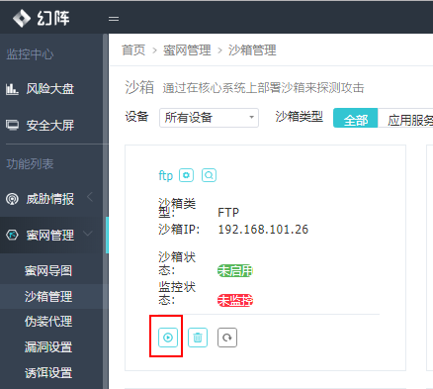

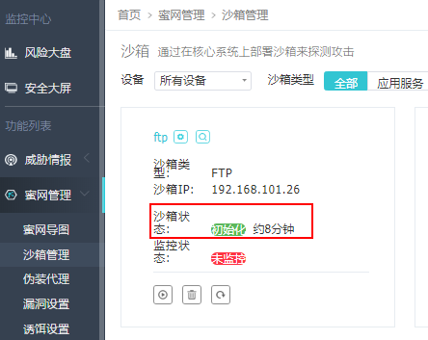

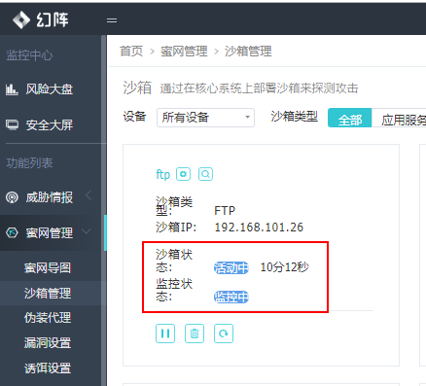

查看沙箱信息
点击“查看按钮”（类似放大镜按钮），能看到该沙箱设置的一些配置信息。


